《xxxxxx》课程标准

课程代码：xxxxxxx

课程标准
Curriculum Standards

（2020年修订）
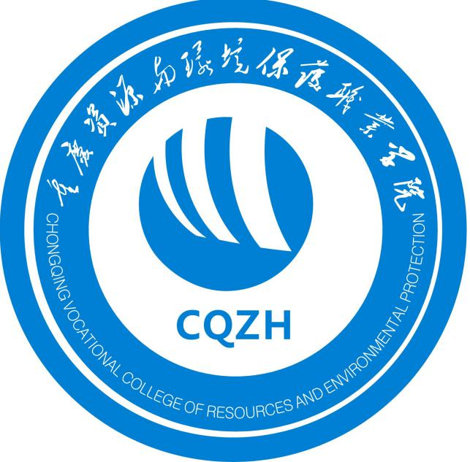

重庆资源与环境保护学院马克思主义学院编印
ChongqingResourcesandEnvironmentalPretectionofUniversity

课程名称：
课程代码：
适用专业：
学制学历及教育类别：
课程学分：
计划用教学时间：
修订人：
审定人：
修订时间：
1.课程设置概述
1.1课程在相关专业中的性质与定位

1.2本课程标准的设计思路与特色

2.课程教学目标
2.1课程总目标

2.2知识目标

2.3能力目标

2.4素质目标

3.课程教学内容
3.1课程教学内容与学习分配

周次 | 星  期 | 学  时 | 教学内容 |  |  |  | 教学地点 | 辅导答疑及作业 | 执行情况
 |  |  | 理论教学 | 学  时 | 实践项目 | 学  时
合计 |  |  |  |  | 理论学时
 |  |  |  |  | 实践学时

4.教学实施与保障
4.1教学条件与设施要求

4.2、实施建议

